ЛАБОРАТОРНА РОБОТА № 6

Наївний Байєс в Python
Мета: використовуючи спеціалізовані бібліотеки та мову програмування Python дослідити методи ансамблів у машинному навчанні.

Варіант 15

Хід роботи:

Завдання 3. Використовуя данні з пункту 2 визначити відбудеться матч при наступних погодних умовах чи ні: Розрахунки провести з використанням Python.
dataset = [
{"Weather": "Sunny", "Moisture": "High", "Breeze": "Weak", "Game": "No"},
{"Weather": "Sunny", "Moisture": "High", "Breeze": "Strong", "Game": "No"},
{"Weather": "Overcast", "Moisture": "High", "Breeze": "Weak", "Game": "Yes"},
{"Weather": "Rain", "Moisture": "High", "Breeze": "Weak", "Game": "Yes"},
{"Weather": "Rain", "Moisture": "Normal", "Breeze": "Weak", "Game": "Yes"},
{"Weather": "Rain", "Moisture": "Normal", "Breeze": "Strong", "Game": "No"},
{"Weather": "Overcast", "Moisture": "Normal", "Breeze": "Strong", "Game": "Yes"},
{"Weather": "Sunny", "Moisture": "Normal", "Breeze": "Weak", "Game": "Yes"},
{"Weather": "Sunny", "Moisture": "Normal", "Breeze": "Strong", "Game": "Yes"},
{"Weather": "Rain", "Moisture": "Normal", "Breeze": "Weak", "Game": "Yes"},
{"Weather": "Sunny", "Moisture": "High", "Breeze": "Strong", "Game": "No"},
{"Weather": "Overcast", "Moisture": "High", "Breeze": "Strong", "Game": "Yes"},
{"Weather": "Overcast", "Moisture": "Normal", "Breeze": "Weak", "Game": "Yes"},
{"Weather": "Rain", "Moisture": "High", "Breeze": "Strong", "Game": "No"},
]

yes_count = sum(1 for d in dataset if d["Game"] == "Yes")
no_count = sum(1 for d in dataset if d["Game"] == "No")
total_count = len(dataset)

prob_yes = yes_count / total_count
prob_no = no_count / total_count

def find_probability(feature, value, outcome):
filtered = [d for d in dataset if d[feature] == value and d["Game"] == outcome]
return len(filtered) / (yes_count if outcome == "Yes" else no_count)

weather_yes = find_probability("Weather", "Rain", "Yes")
moisture_yes = find_probability("Moisture", "High", "Yes")
breeze_yes = find_probability("Breeze", "Strong", "Yes")

weather_no = find_probability("Weather", "Rain", "No")
moisture_no = find_probability("Moisture", "High", "No")
breeze_no = find_probability("Breeze", "Strong", "No")

yes_data_prob = weather_yes * moisture_yes * breeze_yes * prob_yes
no_data_prob = weather_no * moisture_no * breeze_no * prob_no

final_prob = yes_data_prob + no_data_prob
result_yes = yes_data_prob / final_prob
result_no = no_data_prob / final_prob

print(f"P(Yes) = {result_yes:.2f}")
print(f"P(No) = {result_no:.2f}")

if result_yes > result_no:
print("Гра відбудеться.")
else:
print("Гра не відбудеться.")

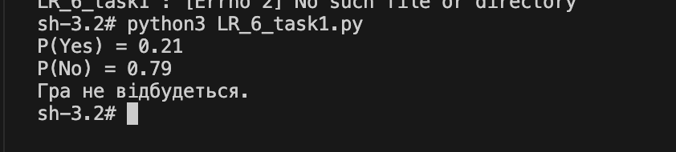
Завдання 4. Застосуєте методи байєсівського аналізу до набору даних про ціни на квитки на іспанські високошвидкісні залізниці.
import pandas as pd
from collections import defaultdict
import ssl

ssl._create_default_https_context = ssl._create_unverified_context

url_data = "https://raw.githubusercontent.com/susanli2016/Machine-Learning-with-Python/master/data/renfe_small.csv"
dataset = pd.read_csv(url_data)

dataset = dataset[["price", "train_type", "origin", "destination", "train_class"]].dropna()

price_ranges = [
dataset["price"].min(),
dataset["price"].quantile(0.33),
dataset["price"].quantile(0.66),
dataset["price"].max()
]
dataset["price_segment"] = pd.cut(dataset["price"], bins=price_ranges, labels=["low", "medium", "high"])

feature_distribution = defaultdict(lambda: defaultdict(int))
category_totals = defaultdict(int)

for _, entry in dataset.iterrows():
price_segment = entry["price_segment"]
category_totals[price_segment] += 1
for attribute in ["train_type", "origin", "destination", "train_class"]:
feature_distribution[attribute][(entry[attribute], price_segment)] += 1

def probability_given_category(attribute, value, category):
count = feature_distribution[attribute].get((value, category), 0)
total = category_totals[category]
return count / total if total else 0

def compute_category_probability(category, conditions):
prior_prob = category_totals[category] / len(dataset)
likelihood = 1
for attribute, value in conditions.items():
likelihood *= probability_given_category(attribute, value, category)
return prior_prob * likelihood

ticket_params = {
"train_type": "AVE",
"origin": "MADRID",
"destination": "SEVILLA",
"train_class": "Turista"
}

posterior_results = {}
for segment in category_totals.keys():
posterior_results[segment] = compute_category_probability(segment, ticket_params)

total_posterior = sum(posterior_results.values())
normalized_results = {seg: prob / total_posterior for seg, prob in posterior_results.items()}

print("Ймовірності для кожної категорії ціни квитка -->")
for segment, prob in normalized_results.items():
print(f"{str(segment).capitalize()}: {prob:.2f}")

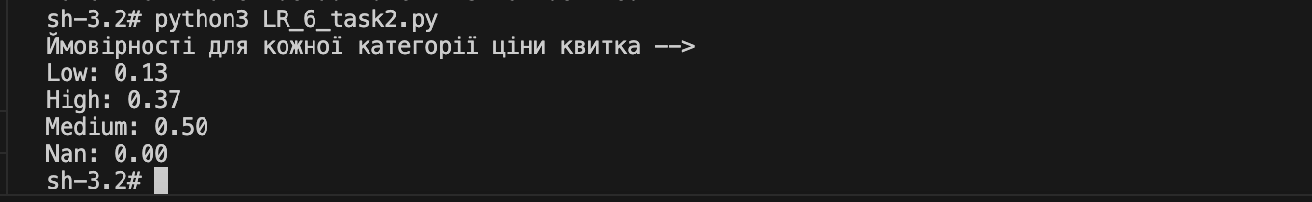

Посилання на Github: https://github.com/vladpalamar/Lab6_Ai.git

Висновки: використав спеціалізовані бібліотеки та мову програмування Python, та дослідив методи ансамблів у машинному навчанні.

